Nro. GS-2026- - ARACA - ESPOL

Bogotá; 30 septiembre 2026

Señor teniente coronel
FELIPE ANDRÉS ARDILA VALDERRAMA
Director Escuela de Postgrados de Policía “Miguel Antonio Lleras Pizarro”
Avenida Boyacá N° 142A 55
Bogotá D.C.

ASUNTO: informe de supervisión No. 09 del contrato 45-1-30058-25
TIPO DE INFORME

PERIÓDICO _X_ O FINAL ___

Periodo del informe de supervisión

Desde | 01/09/2026 | Hasta | 30/09/2026

En cumplimiento a los artículos 83 y 84 de la Ley 1474 de 201 1 "Por la cual se dictan normas orientadas a fortalecer los mecanismos de prevención, investigación y sanción de actos de corrupción y la efectividad del control de la gestión pública", así como de la Resolución No.03049 del 30 de julio del 2014 "Por la cual se adopta el Manual de Contratación de la Policía Nacional', Resolución No. 00090 del 15/01/2018, "Por la cual se actualiza, modifica y complementa el Manual de Contratación de la Policía Nacional adoptado mediante Resolución No. 03049 de 2014", y la "Guía para el ejercicio de las funciones de Supervisión e Interventoría de los contratos del Estado" expedida por Colombia Compra Eficiente, o las normas que las modifiquen, adicionen o sustituyan, sin perjuicio de las funciones establecidas contractualmente y aquellas inherentes a la naturaleza del ejercicio de la supervisión, me permito presentar el correspondiente informe del contrato relacionado en el asunto a través del cual se detalla, el seguimiento y el grado de cumplimiento de las obligaciones establecidas en el respectivo contrato, así:
INFORMACIÓN GENERAL:

Mediante comunicación oficial No. GS-2026-000236-ESPOL del 11/01/2026, el señor coronel GERMÁN RAFAEL SIERRA CHAPARRO, obrando en calidad de Director Escuela de Postgrados de Policía, nombró como supervisor del contrato al señor teniente coronel CARLOS LEONARDO GUZMÁN PINEDA.

Mediante comunicación oficial No. GS-2026-006397-ESPOL del 01/07/2026, la señora teniente coronel ANDREA DEL PILAR CARRILLO PRIETO, obrando en calidad de Directora Escuela de Postgrados de Policía (E), nombró como supervisor del contrato al señor mayor JEISSON HAYDER GÓMEZ SIERRA.

- Periodicidad establecida para la entrega del informe de supervisión: mensual

- No. De informes de supervisión presentados y publicados en SECOP II: 8

- Informe de supervisión del periodo comprendido entre el 31/12/2025 y el 31/01/2026, presentado mediante comunicación oficial No. GS-2026-001049-ESPOL del 02/02/2026.

- Informe de supervisión del periodo comprendido entre el 31/01/2026 y el 28/02/2026, presentado mediante comunicación oficial No. GS-2026-002491-ESPOL del 19/03/2026.

- Informe de supervisión del periodo comprendido entre el 28/02/2026 y el 31/03/2026, presentado mediante comunicación oficial No. GS-2026-003105-ESPOL del 10/04/2026.

- Informe de supervisión del periodo comprendido entre el 31/03/2026 y el 30/04/2026, presentado mediante comunicación oficial No. GS-2026-004597-ESPOL del 19/05/2026.

- Informe de supervisión del periodo comprendido entre el 30/04/2026 y el 31/05/2026, presentado mediante comunicación oficial No. GS-2026-006163-ESPOL del 25/06/2026.

- Informe de supervisión del periodo comprendido entre el 31/05/2026 y el 30/06/2026, presentado mediante comunicación oficial No. GS-2026-006789-ESPOL del 17/07/2026.

- Informe de supervisión del periodo comprendido entre el 01/07/2026 y el 31/07/2026, presentado mediante comunicación oficial No. GS-2026-007708-ESPOL del 10/08/2026.

- Informe de supervisión del periodo comprendido entre el 01/08/2026 y el 31/08/2026, presentado mediante comunicación oficial No. GS-2026-008514-ESPOL del 02/09/2026.

Información del contrato

Contrato No. Ia Orden de compra No. | 45-1-30058-25
Objeto del Contrato / instrumento de agregación de la orden de compra | ARRENDAMIENTO DE DOS ESPACIOS FISICOS DENTRO DE LAS INSTALACIONES DE LA ESCUELA DE POSTGRADOS DE POLICÍA MIGUEL ANTONIO LLERAS PIZARRO ESPACIO 1 PRESTACIÓN DE SERVICIO DE RESTAURANTE GENERAL Y ESPACIO 2 SERVICIO DE ALIMENTACIÓN PARA LOS AUXILIARES DE POLICÍA.
Contratista | SOLUCIONES ATENDIDAS ES COMIDAS S.A.S
Representante legal | CAMILO MARTÍNEZ RIVERA
Valor inicial del contrato u orden de compra | $ 56.866.800
Valor adiciones del contrato u orden de compra | N/A
Valor total del contrato u orden de compra | $ 56.866.800
Plazo de ejecución inicial | 12 meses
Fecha de inicio del plazo de ejecución del contrato u orden de compra | 31/12/2025
Fecha de terminación del plazo de ejecución del contrato u orden de compra (pactada inicialmente) | 31/12/2026
Fecha de inicio del plazo de ejecución de la(s) adición(es) | N/A
Fecha de terminación del plazo de ejecución de la(s) adición(es) | N/A
Adiciones | N/A
Modificatorios | N/A
Prorrogas | N/A
Otros | N/A

- DESARROLLO DE LA SUPERVISIÓN AL CONTRATO U ORDEN DE COMPRA

  - Acciones adelantadas:

1. Durante el mes de septiembre de 2026, se realizó seguimiento a las obligaciones relacionadas con el Sistema de Gestión de Seguridad y Salud en el Trabajo (SG-SST), verificando la asignación formal del responsable del sistema y las funciones establecidas para su implementación y seguimiento.

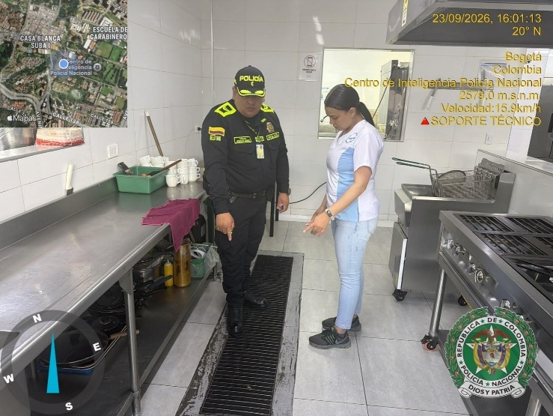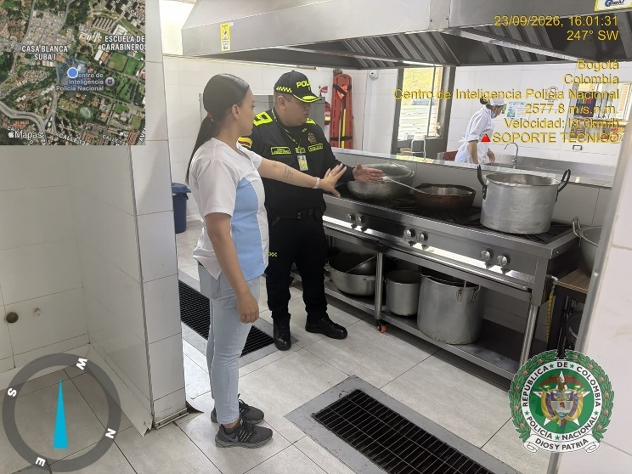

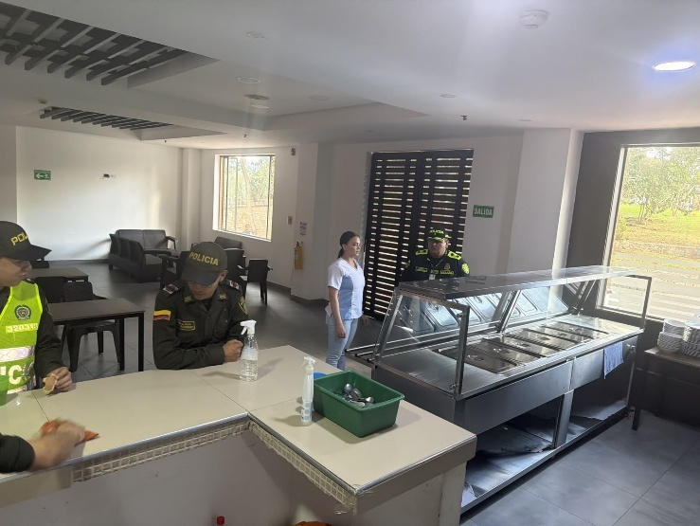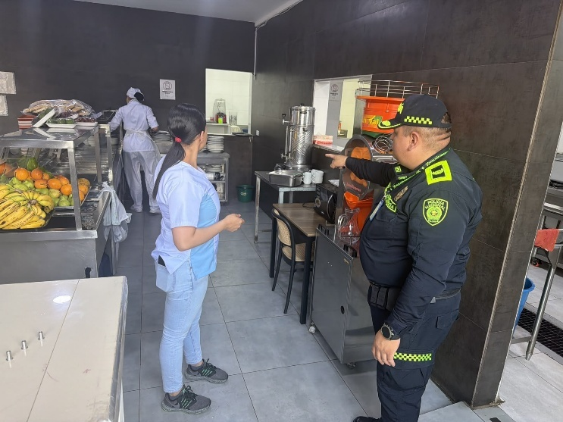

2. Durante el mes de septiembre de 2026, se verificó la conformación de la Brigada Integral de Emergencias, mediante el acta de fecha 29 de septiembre de 2026, en la cual se establecieron los integrantes y roles correspondientes para la atención de primeros auxilios, control de incendios, comunicación, evacuación, búsqueda y rescate.

3. El 01 de octubre de 2026, mediante comunicado oficial GS-2026-009663-ESPOL, se solicitaron al arrendatario los soportes de liquidación y pago de los servicios públicos correspondientes a los consumos generados desde el inicio del contrato hasta la fecha de la comunicación, con el propósito de verificar y conciliar los valores liquidados, pagados y registrados.

4. El 01 de octubre de 2026, mediante comunicado oficial GS-2026-009666-ESPOL, se efectuó requerimiento al arrendatario frente al pago oportuno de los cánones de arrendamiento, teniendo en cuenta los retrasos evidenciados mediante la verificación y conciliación de la información financiera con la Oficina de Tesorería, solicitando la regularización de las obligaciones pendientes.

5. El 01 de octubre de 2026, mediante comunicado oficial GS-2026-009657-ESPOL, se efectuó la liquidación de los valores correspondientes al consumo de los servicios públicos de energía eléctrica y acueducto y alcantarillado del mes de septiembre de 2026, tomando como referencia las lecturas de los registros con corte al 30 de septiembre de 2026 y los valores unitarios informados por el responsable de Servicios Generales, solicitando al arrendatario efectuar el pago dentro del término contractual y remitir el respectivo comprobante para efectos de seguimiento y control de la supervisión.

- VERIFICACIÓN DEL CUMPLIMIENTO DE LAS OBLIGACIONES CONTRACTUALES

CUMPLIMIENTO OBLIGACIONES LEGALES DEL CONTRATISTA

OBLIGACIONES DEL CONTRATISTA LEGALES | CUMPLIÓ | OBSERVACIONES
Cumplir con el objeto contractual. | SI | Durante septiembre, se verificó la prestación del servicio de alimentación para los auxiliares de policía (espacio 2), mediante revista al comedor, evidenciando condiciones adecuadas de las instalaciones, higiene, limpieza y calidad de la alimentación suministrada. Se cuenta con soporte fotográfico.
Obrar con lealtad y buena fe en las distintas etapas contractuales, evitando dilaciones y trabas. | SI | Durante el período supervisado, el contratista atendió oportunamente los requerimientos y coordinaciones de la supervisión, sin evidenciarse dilaciones o trabas en la ejecución contractual.
Cumplir con las obligaciones laborales y las del código sustantivo de trabajo, frente al Sistema de Seguridad Social Integral, parafiscales, riesgos laborales y salarios. | SI | Se verificaron los soportes correspondientes al período, evidenciando el cumplimiento de las obligaciones relacionadas con salarios, aportes al Sistema de Seguridad Social Integral, riesgos laborales y parafiscales, según corresponda.
Guardar la confidencialidad de toda la información que le sea entregada y que se encuentre bajo su custodia o que por cualquier otra circunstancia deba conocer o manipular respondiendo civil y penal por los perjuicios de su divulgación y/o utilización indebida, que por sí o por un tercero se cause a la administración o a terceros. | SI | Durante el período supervisado, no se reportaron novedades relacionadas con la divulgación o utilización indebida de la información conocida o custodiada por el contratista en desarrollo del contrato.

CUMPLIMIENTO ESPECIFICACIONES TÉCNICAS

ESPECIFICACIONES TÉCNICAS MÍNIMAS | CUMPLIÓ | OBSERVACIONES
DE CARÁCTER TÉCNICO: (transcribir las establecidas en el anexo de especificaciones técnicas del contrato u orden de compra)
El ARRENDADOR sólo provee los espacios físicos y conexión a servicios públicos; el ARRENDATARIO instala todos los equipos para el correcto funcionamiento de los restaurantes, línea de calentador, estufas, marmitas, refrigeradores, menaje entre otros elementos que se hagan necesarios para la correcta ejecución del servicio, estos gastos de adecuación e instalación de equipos son por cuenta y riesgo del ARRENDATARIO, y se harán previa consulta con el supervisor de contrato y autorización del director de escuela. | SI
El ARRENDATARIO se compromete a utilizar insumos y productos de primera calidad los cuales deben cumplir, entre otros, con las exigencias de los reglamentos sanitarios vigentes, para lo cual la escuela podrá ordenar cada vez que lo estime conveniente la toma de muestras para análisis químicos o bacteriológicos en uso o en stock, las cuales estarán a cargo del arrendatario.  El ARRENDATARIO deberá cumplir las obligaciones laborales y las del código sustantivo de trabajo, con el personal contratado por su cuenta y riesgo el cual será a cargo exclusivo del arrendatario incluido salarios, prestaciones, afiliación al sistema de seguridades sociales parafiscales y riesgos profesionales. | SI
Los equipos y elementos utilizados en el desarrollo de las actividades deben estar limpios y desinfectados antes de ser utilizados. Se debe garantizar el buen estado y las condiciones de operación de los elementos para evitar accidentes de trabajo.  Los utensilios deberán ser de material de acero inoxidable, no deben tener componentes tóxicos, corrosivos, en madera o plástico; suministrar y mantener los equipos necesarios como menajes y demás que se requieran para el cumplimento del objeto contractual que se deben manejar mediante inventario. | SI
El ARRENDATARIO deberá asegurar que el personal que labore dentro del establecimiento esté debidamente dotado de su vestuario y uniformado y con los accesorios necesarios para una impecable presentación personal (gorros, guantes, tapabocas industriales, etc.), así mismo debe dotar al personal de un sistema de identificación (carnet), manteniendo al alcance del personal esta documentación actualizada (incluye los registros de la vacunación correspondiente de los empleados) y demás que se requiera de acuerdo a las normas de seguridad y salud en el trabajo. Todo el personal que labore en la cafetería debe tener certificados vigentes de: Examen físico general con énfasis osteomuscular, KOH de uñas, Coprológico y Frotis Faríngeo. Curso de manejo de alimentos, Copia carnet y/o certificados de manipulación de alimentos expedidos por la autoridad competente, Copia certificado y/o carnet donde se evidencie que cuenta con la vacuna de hepatitis A y B, Copia y/o certificado del carnet de vacunación del COVID 19. | SI
El ARRENDATARIO deberá anexar dentro de los cinco (5) días siguientes a la suscripción del contrato, las hojas de vida correspondiente al personal auxiliar que laborará con él, anexando copia del carnet de vacunación COVID, carnet de manipulación de alimentos vigente, al igual que el concepto de aptitud médica donde se confronte el estado de salud de los colaboradores manipuladores de alimentos (Los exámenes de laboratorio a realizar son: Frotis de garganta, KOH de uñas, coprológico y examen físico), en atención teniendo a lo establecido en el Decreto 539 de 2014 en el “…El personal manipulador de alimentos debe haber pasado por un reconocimiento médico antes de desempeñar esta función; documentación que deberá ser entregada al supervisor del contrato para que adelante los respectivos estudios de seguridad del contratista y de sus empleados.  Así mismo, deberá efectuarse un reconocimiento médico cada vez que se considere necesario por razones clínicas o epidemiológicas.  El arrendatario tomará las medidas necesarias para que no se permita contaminar los alimentos directa o indirectamente por ninguna persona que se sepa o sospeche que padezca de alguna enfermedad susceptible de transmisión, que sea portadora de una enfermedad semejante o que presente heridas infectadas, irritaciones cutáneas infectadas o diarrea. Todo manipulador de alimentos que represente un riesgo de este tipo deberá ser apartado.  En el momento de realizar cualquier cambio en el personal, deben presentarse los respectivos documentos para aprobación del supervisor del contrato, con mínimo ocho días con anterioridad. | SI
CALIDAD DE LOS ALIMENTOS:  Todas las materias primas y demás insumos para la fabricación, así como las actividades de elaboración, preparación, procesamiento, envasado y almacenamiento deben cumplir con la aplicación de buenas prácticas de manufactura - BPM descritos en los Decretos 3075 de 1997, 539 de 2014 y la Resolución 2674 de 2013 expedida por el Ministerio de Salud, o cualquiera otra disposición que los modifique, adicione o sustituya.  El ARRENDATARIO se compromete a realizar el procedimiento de recepción y almacenamiento de los víveres y alimentos de acuerdo a lo establecido por las normas de estándares de alta calidad. Las materias primas e insumos para alimentos cumplirán con los siguientes requisitos:  - Recepción de materias primas deben realizarse en condiciones que eviten su contaminación, alteración y daños físicos.  - Las materias primas e insumos deben ser inspeccionados previos al uso, clasificados y sometidos a análisis de elaboración cuando así se requieran, para determinar si cumplen con las especificaciones de calidad establecidas.  - Las materias primas se someterán a la limpieza con agua potable u otro medio adecuado de ser requerido y a la descontaminación previa a su incorporación en las etapas sucesivas del proceso.  - Las materias primas conservadas por congelación que requieren ser descongeladas previo al uso, debe descongelarse a una velocidad controlada para evitar el desarrollo de microorganismos; no podrán ser re congeladas, además, se manipularán de manera que se minimice la contaminación proveniente de otras fuentes.  - Las materias primas e insumos que requieran ser almacenadas antes de entrar a las etapas del proceso, deberán almacenarse en sitios adecuados que eviten su contaminación y alteración. (estribos o estantes)  - Los depósitos de materias primas y productos terminados ocuparán espacios independientes, salvo en aquellos casos en que a juicio de la autoridad sanitaria competente no se presenten peligros de contaminación para los alimentos.  - Las zonas donde se reciban o almacenen materias primas estarán separadas de las que se destinan a elaboración o envasado del producto final.  La autoridad sanitaria competente podrá eximir del cumplimiento de este requisito a los establecimientos a los cuales no existe peligro de contaminación para los alimentos. | SI
Al finalizar el contrato el arrendatario deberá devolver el inmueble, el equipamiento y utensilios entregados en óptimas condiciones, de acuerdo al inventario entregado por la Escuela (almacenista de Intendencia y supervisor del contrato) y responder por pérdidas o daños, cuando se demuestre su responsabilidad en la afectación de los bienes inventariados de propiedad de la Policía Nacional, así como por los daños o perjuicios que cauce a terceros.  Al momento de la entrega se deberá verificar el inventario físico y el estado del mismo por parte del arrendatario, el Jefe de Almacén de Intendencia, el Jefe Logístico de la unidad y el Supervisor del Contrato. | SI
El arrendatario deberá realizar las reparaciones locativas y adquirir el equipamiento y accesorios necesarios cuando las circunstancias lo ameriten previa solicitud a la Dirección de la Escuela. Así mismo, no deberá realizar obras ni modificaciones estructurales sin autorización expresa del director de la Escuela. | SI
EL ARRENDATARIO deberá desarrollar acciones necesarias para prevenir accidentes laborales, para lo cual deberá establecer y ejecutar un programa de seguridad y salud en el trabajo con la correspondiente señalización, el cual deberá ser de conocimiento previo por parte del supervisor del contrato. | SI
El ARRENDATARIO deberá atender, en los términos que para el efecto se señalen, las solicitudes de mejoramiento que, por razones asociadas a la prestación del servicio, realice la Escuela de Postgrados de Policía. Así mismo, facilitar y colaborar para la realización de evaluaciones que se hagan de su servicio (encuestas, entrevistas, buzón de sugerencias etc.) las cuales se deben verificar periódicamente informado los resultados a la Dirección de la Escuela. | SI
El ARRENDATARIO deberá ejercer el control necesario sobre la calidad del servicio que ofrece, generando acciones para la oportuna y buena atención, evitando congestión al momento de cancelar los alimentos. | SI
ASEO Y LIMPIEZA: EL ASEO O LA LIMPIEZA DEL ÁREA ARRENDADA SON POR CUENTA DEL ARRENDATARIO.  El COMEDOR: se deben barrer y limpiar cuantas veces sea necesario, con el fin de mantener en óptimas condiciones las instalaciones. Se debe tener los elementos e insumos necesarios para el aseo del comedor con el fin de mantener siempre una excelente presentación a la hora de recibir los alimentos.  DESINFECCIÓN:  - Deberá implementar un programa de desinfección con soluciones autorizadas en las concentraciones y dilaciones exigidas, tanto para las instalaciones, superficies de contacto con los alimentos, equipos, utensilios y alimentos en crudo como frutas y verduras.  - Deberán desinfectar puertas, paredes y ventanas una vez por semana como mínimo.  - Los equipos y elementos de trabajo deben permanecer limpios y desinfectado antes de ser utilizado, deberán estar en buen estado y en condiciones de operación para evitar accidentes.  - El equipo y los utensilios deben tener superficies lisas y bordes redondeados para facilitar su limpieza y desinfección.  - Los equipos y utensilios de cocina que entren en contacto con los alimentos beberán lavarse, enjuagarse antes y después de cada uso.  - Se deben utilizar pinzas, tenedores, cucharas o palas para manipular o servir los alimentos.  Las mesas de trabajo deben ser de material no poroso (aluminio). | SI
El ARRENDATARIO se compromete a adquirir en sitios legalmente establecidos y reconocidos todos los víveres, alimentos y productos de primera calidad, necesarios para el correcto funcionamiento del restaurante.  Se le prohíbe el ingreso de víveres de contrabando o en mal estado. Sin excepción los alimentos vulnerables o perecederos como la leche, derivados lácteos, carnes, huevos, pescado, frutas y verduras deberán ser compradas en establecimientos que garanticen la buena calidad de los mismos. Los enlatados deberán tener la respectiva licencia sanitaria y deberán ser revisados minuciosamente para descartar o eliminar los que presenten coloración, hongos o envases deteriorados, rotos, corroídos, o con presencia de gas interior. | SI
El ARRENDATARIO deberá realizar el mantenimiento técnico preventivo y correctivo del equipamiento que sea entregado por la Policía Nacional – Escuela de Postgrados de Policía, Se deberá realizar el mantenimiento y calibración mediante una entidad certificada por el ONAC, mínimo cada seis (06) meses, una vez se adjudique el contrato o cuando se requiera por fallas técnicas, registrando la cantidad y tipo de refrigerante utilizado.  El ARRENDATARIO deberá hacer la reposición del equipo y menaje si fuere del caso que para el efecto le entregue en inventario la Escuela, sin costo alguno para LA POLICÍA NACIONAL. Para adelantar dichos mantenimientos o reposiciones deberá solicitar aprobación al Supervisor del contrato.  El ARRENDATARIO deberá contar con un archivo, donde se manejen los documentos de mantenimiento de todos los equipos del establecimiento (inventarios de los elementos propios y de los equipos entregados por parte de la Policía Nacional). | SI
HORARIO:  SERVICIO DE RESTAURANTE GENERAL: El horario para la atención al público será el determinado por la Escuela según la programación de estudios de los cursos de ascenso, especializaciones y maestrías, en todo caso esos cambios serán avisados con anterioridad, por lo que en principio deberá permanecer abierto para atención los 7 días de la semana, es decir, lunes a domingo incluidos días festivos: el servicio se debe prestar de 06:00 horas a 20:00 horas.  SERVICIO ALIMENTACIÓN AUXILIARES DE POLICÍA: Lunes a domingo incluidos días festivos: el servicio se debe prestar de 04:30 horas a 23:00 horas.  Teniendo en cuenta que se exige un horario de funcionamiento extendido, el cual supera las horas de trabajo de ley establecidas por la normatividad vigente, se debe tener en cuenta lo establecido en el artículo 161 del Código Sustantivo del Trabajo modificado por la Ley 2101 de 2021 o demás normas que la modifique, derogue, sustituya o adicione, de tal manera que el ARRENDATARIO deberá propender por el cumplimiento de las disposiciones legales en la materia.  Nota: en todo caso si se requieren cambios al horario, estos serán avisados con anterioridad según la necesidad de la entidad, de lo cual se realizará acta firmada por el contratista, supervisor y aprobada por el ordenador del gasto. | SI
El ARRENDATARIO por ningún motivo deberá vender bebidas embriagantes, sustancias psicoactivas o cualquier otro tipo de bebida que generen dependencia. Teniendo en cuenta la finalidad del arriendo de estos locales, solo se permite el expendio de comidas preparadas, es decir no puede comercializar productos de cafetería, ni instalar máquinas de juegos de azar o suerte o aleatorios. | SI
Correrá por cuenta del arrendatario la vigilancia o seguridad interna del sitio arrendado, como son cocina, bodegas, equipos, comedor etc. | SI
El arrendatario debe contar con menaje en óptimas condiciones, ofrecer platos a la carta y servicio a la mesa. | SI
PREVENCIÓN DE ACCIDENTES Y MEDIDAS DE SEGURIDAD:  - El arrendatario deberá mantener los medios necesarios para garantizar la seguridad de todas las personas que ingresen al local como: botiquín, extintores, camilla fija, inmovilizador de cuello y demás que sean necesarios en caso de emergencia.  - Durante la ejecución del contrato, el arrendatario en todo momento proveerá los recursos que sean necesarios para garantizar la higiene, salubridad y seguridad de sus empleados y trabajadores que desarrollen las actividades objeto del presente proceso contractual.  - El arrendatario exigirá a sus empleados en todo momento el uso de elementos de protección personal durante la ejecución de las actividades.  - El arrendatario será responsable de todos los accidentes que puedan sufrir los empleados, trabajadores o terceras personas, resultantes de la negligencia o descuido del arrendatario, por consiguiente, todas las indemnizaciones correspondientes serán por cuenta del arrendatario.  El arrendatario deberá tener previsto la ejecución de un programa de seguridad y salud en el trabajo y la señalización correspondiente el cual deberá ser de conocimiento del supervisor del contrato. | SI
PRÁCTICAS HIGIÉNICAS Y MEDIDAS DE PROTECCIÓN:  Toda persona mientras trabaje directamente en la manipulación o elaboración de alimentos, debe adoptar las practicas higiénicas y medias de protección que a continuación se establece:  - Garantizar una permanente limpieza e higiene personal y aplicar buenas prácticas higiénicas en sus labores, de manera que se evite la contaminación de alimentos y de superficies de contacto con este.  - Lavado de manos con agua y jabón antes de comenzar su trabajo, cada vez que salga y regrese al área asignada y después de manipular cualquier material u objeto que pudiera representar un riesgo de contaminación para la alimentación.  - Desinfección de las manos cuando los riesgos asociados con la etapa del proceso así lo justifiquen.  - Mantener el cabello recogido y cubierto totalmente, mediante malla, gorro u otro medio efectivo. Uso permanente de tapa bocas.  - Mantener las uñas cortas, limpias y sin esmalte.  - Uso de calzado cerrado, de material resistente e impermeable y de tacón bajo.  - El arrendatario está obligado a cumplir con las normas de seguridad e higiene en la industria de la alimentación, de acuerdo con el Decreto 539 de 2014, Ley 9 de 1979, Decreto 3466 de 1982, Resolución 2674 de 2013, y demás disposiciones que las complementen, modifiquen o aclaren.  - Prever y garantizar la calidad de la alimentación para evitar brotes de ETAS.  - Los alimentos una vez descongelados, no se pueden volver a congelar.  - El tiempo de manipulación de alimentos potencialmente peligrosos antes de tratamiento térmico, debe ser menor a tres horas.  - Debe descongelarse solamente la cantidad de alimento a preparar y con la anticipación necesaria, para evitar descomposición.  - Debe hacerse una verificación cuidadosa para descartar cualquier alimento en mal estado (revisar cambios de olor, color, sabor).  - Los alimentos que se sirven crudos o fríos deben prepararse lejos del calor para luego ser almacenados en refrigerador, en recipientes debidamente tapados hasta el momento de ser servidos (ensaladas, frutas, postres, carnes, frías).  - Las grasas o aceites deben descartarse por uso excesivo o al momento de presentar olor o aspecto desagradable.  - Deben descartarse los productos, cuya envoltura se encuentre rota, rasgada, contaminada con orina, heces fecales de roedores u otros animales e iniciar la aplicación del plan de fumigación.  - Deben descartarse los productos envasados que presenten decoloración, hongos, natas o cuyos envases estén rotos, quebrados, entreabiertos o corroídos y los enlatados inflados o cuyo contenido este lleno de espuma o mal olor.  - Deben descartarse los huevos cuyas cascaras tengan fisuras, rotos o manchas. Los alimentos no se deben sobrecargar de aliños, de forma que encubran características de normalidad y puedan ocasionar trastornos gástricos.  - Se deben descartar alimentos, condimentos e insumos con fechas de vencimiento cumplidas.  - El arrendatario deberá contar con los formatos para el control de fechas de vencimiento de los productos que ingresen al restaurante y que son almacenados con el fin de soportar la estrategia adecuada de rotación e inventario de productos PEPS (Primero que entra y primero que salga).  Los alimentos preparados no servidos que sobraron del día anterior, por ningún motivo se podrán vender. | SI
CONTROL DE PLAGAS, ROEDORES Y RASTREROS:  Efectuar programas bimestral de fumigación y presentar los formularios, antecedentes y certificaciones al supervisor del contrato para ser anexadas al proceso contractual, dado cumplimiento a las disposiciones contenidas en la Ley 09 de 1979, Decreto 1843 de 1991 “Por el cual se reglamentan parcialmente los títulos III, V, VI, VII y XI de la Ley 09 de 1979, sobre uso y manejo de plaguicidas’’ y demás normatividad que dicten, actualice, modifique o sustituyan los Ministerios de Salud y de Agricultura o sus institutos adscritos. Los productos de insecticidas y plaguicidas deben estar debidamente autorizados por el Ministerio de Salud, según Decreto 1843 de 1991. | SI
Contribuir a la minimización de los riesgos de enfermedad de intoxicaciones de los usuarios, que pueden ser ocasionados o transmitidos a través de los alimentos consumidos en los servicios de alimentación. El arrendatario deberá ejercer un control para dar cumplimiento a lo consagrado en el Decreto 539 de 2014 demás normas que lo modifique adicionen.  Cuando por descuido, imprevisión, negligencia ocurran hechos de intoxicación o hechos relacionados por la mala manipulación de los alimentos EL ARRENDATARIO será el único y directo responsable. | SI
COMPROMISOS SISTEMA DE GESTIÓN AMBIENTAL  Como aporte a la “Guía Operacional del Sistema de Gestión Ambiental de la Policía Nacional”. Código: 1DS-GU-0025 y a la implementación de las compras verdes o compras públicas sostenibles el arrendatario deberá:  - Emplear de preferencia productos orgánicos o con sello o certificación ambiental.  - En los procesos de limpieza y mantenimiento se debe utilizar productos biodegradables cuya eficiencia sea comprobable.  - El arrendatario deberá realizar cada seis (06) meses la caracterización de las aguas residuales proveniente de su actividad (restaurante) a través de un laboratorio acreditado ante el IDEAM; la primera caracterización se efectuará al finalizar el segundo mes de iniciada su actividad productiva. De ser necesario conforme los resultados de laboratorio, el contratista deberá tomar medidas ambientales para el logro del cumplimiento de los parámetros exigidos por la ley.  MANEJO ADECUADO DE RESIDUOS  El arrendatario presentará el plan de gestión integral de residuos sólidos (5 días después de la firma del contrato), donde establezca el cumplimiento a las diferentes regulaciones ambientales para el adecuado manejo de residuos aprovechables, ordinarios, especiales y peligrosos.  - Los residuos deben ser removidos a diario de las áreas de producción y disponerse de manera que eliminen la generación de malos olores y la consecuente atracción de insectos y roedores.  - El arrendatario debe garantizar la gestión adecuada de los residuos orgánicos generados durante la ejecución del contrato, lo que incluye la entrega de estos a un gestor ambiental que certifique su aprovechamiento en un proceso autorizado. Las certificaciones deberán ser presentadas al supervisor de contrato.  - En caso de originar aceite vegetal usado, se debe presentar el registro que ante la Secretaría Distrital de Ambiente lo identifique como generador y, periódicamente presentar las certificaciones de disposición adecuada de este elemento.  - El arrendatario debe instalar dentro del establecimiento puntos ecológicos o contenedores, con el fin de asegurar la separación de los residuos plenamente identificados de acuerdo a los volúmenes de generación, teniendo en cuenta los lineamientos establecidos dentro del sistema de Gestión Ambiental implementado en las instalaciones.  - Además, debe realizar la segregación en la fuente para la disposición final en el punto de acopio en bolsas de color, acorde a las directrices establecidas por el equipo del Sistema de Gestión Ambiental - SGA, separar adecuadamente los residuos sólidos y líquidos del material orgánico y reciclable.  - El lugar para almacenar los residuos debe estar debidamente señalizado, en perfecto estado de limpieza y orden, apartado de la zona de almacenamiento de los alimentos. En general, su ubicación debe evitar todo riesgo de contaminación cruzada.  - El arrendatario acoge el plan de manejo de residuos de la Escuela de Postgrados de Policía, por lo tanto, deberá adquirir esta información en la oficina de planeación-ESPOL, en coordinación con el supervisor del contrato.  - El arrendatario, se abstiene del uso de polietileno expandido (ICOPOR) y plástico de único uso.  - Es responsabilidad del arrendatario el mantenimiento de las trampas de grasa y la disposición adecuada de estos residuos los cuales deben ser gestionados por organizaciones debidamente autorizadas.  RECOLECCIÓN DE RESIDUOS SÓLIDOS:  - El arrendatario será el responsable de la correcta clasificación, selección, almacenamiento y transporte de los residuos generados, al lugar que destine la unidad (CENTRO DE ACOPIO), en los horarios establecidos en el plan de manejo de manejo de residuos de la Escuela de Postgrados de Policía.  MANEJO DE SUSTANCIAS QUÍMICAS:  - Para el manejo adecuado de sustancias químicas el arrendatario debe dar cumplimiento a lo establecido en la ley 55 de 1993 “Por medio de la cual se aprueba el "Convenio No. 170 y la Recomendación número 177 sobre la Seguridad en la Utilización de los Productos Químicos en el trabajo", adoptados por la 77a. Reunión de la Conferencia General de la O.I.T., Ginebra 1990.  - El arrendatario debe tener y presentar, para consulta o inspección, la ficha técnica y la hoja de seguridad de todos los productos químicos que se empleen en la ejecución del contrato: (jabones, detergentes, blanqueadores, limpiavidrios, desinfectantes ambientadores, etc.), especificando: identidad del producto, información sobre componentes, identificación de peligros, primeros auxilios, inflamabilidad y explosión, medidas en caso de derrames o escapes, manipulación y almacenamiento, control de exposición / protección personal, propiedades físicas y químicas, estabilidad y reactividad, información toxicológicas, información ecológica, consideraciones relativas a la eliminación, información relativas al transporte, e informaciones reglamentarias.  PARTICIPACIÓN PROGRAMAS AMBIENTALES  - El arrendatario debe participar en las actividades de información y educación ambiental implementadas en la unidad, como aspecto de mejoramiento del Sistema de Gestión Ambiental.  El arrendatario se compromete aplicar y promover las buenas prácticas ambientales asociadas al ejercicio del objeto del presente contrato. | SI
  BLANCO | NEGRO | VERDE
  Residuos aprovechables limpios y secos, como plástico, vidrio, metales, papel y cartón. | Residuos no aprovechables como el papel higiénico; servilletas, papeles y cartones contaminados con comida; papeles metalizados, entre otros.  En esta bolsa o recipiente también deberán disponerse los residuos Covid-19 como tapabocas, guantes, entre otros. | residuos orgánicos aprovechables como los restos de comida, residuos de corte de césped y poda de jardín, etc.  Los residuos de alimentos crudos y preparados deben ser dispuestos como especiales por el contratista. No van al punto de acopio de la escuela.
APLICAR LAS POLÍTICAS DE AUSTERIDAD EN EL GASTO DE LOS SERVICIOS PÚBLICOS  El ARRENDATARIO debe implementar sistemas ahorradores de agua en las distintas áreas de lavado con el fin de reducir su consumo y reducir el costo del servicio. Al igual que las buenas prácticas en el ahorro de energía eléctrica. | SI
Mantener elementos de aseo (traperos, escobas, recogedores) y las áreas de lavado y almacenamiento de los mismos en óptimo estado de limpieza y desinfección y alejado de las zonas de alimentos. | SI
Las sanciones por omisión de permisos, concesiones, licencias, trámites o cualquiera que se genere y que hubiese sido necesario tramitar antes del inicio, durante y al final del contrato, serán asumidas como responsabilidad exclusiva del arrendatario. | SI
El espacio arrendado cuenta con áreas comunes, las cuales podrán ser utilizadas por la entidad, para el desarrollo de actividades misionales, previa coordinación con el arrendatario y supervisor del contrato, lo anterior no deberá causar traumatismos en la prestación del servicio. | SI
Queda prohibido realizar fianzas al personal; en caso de realizarlas, quedará bajo su responsabilidad y la Escuela NO se responsabilizará de dichas deudas ni servirá de intermediario para su cobro, el vender y cobrar a los usuarios los productos y/o servicios ofrecidos en forma directa, será de responsabilidad exclusiva del arrendatario y los acuerdos a que lleguen de pago con el cliente. | SI
No podrá subarrendar el inmueble ni ceder el contrato, sino de conformidad con los términos establecidos en la Ley y con autorización del arrendador. | SI
La lista de precios al consumidor final del restaurante general debe corresponder a la presentada en la oferta. Cualquier modificación en los precios debe ser autorizada por el supervisor del contrato antes de realizar el incremento y la venta al público. | SI
El horario para el ingreso de insumos será de 07:00 a 17:00 horas y se realizará bajo la supervisión del personal de seguridad de las instalaciones de la Escuela de Postgrados de Policía “Miguel Antonio Lleras Pizarro”, permitiendo la revisión de los vehículos y elementos ingresados. Por seguridad está prohibido el ingreso de proveedores o vehículos de las empresas trasportadoras de insumos o alimentos, estos solo se les permite estar estacionados en las guardias de ingreso a la unidad, donde debe salir de inmediato el arrendatario a recibir sus pedidos. | SI
Para el restaurante de auxiliares de policía, el ARRENDATARIO presentó junto con la oferta (menú, refrigerios, valor agregado etc.) relacionadas en la oferta para Auxiliares de Policía, teniendo en cuenta la partida diaria asignada por el Ministerio de Defensa Nacional mediante Resolución 1170 del 17 de mayo de 2025, la cual fijo en $20.000 moneda corriente el monto de la partida diaria de alimentación para el personal de soldados e infantes de marina, alféreces, guardiamarinas, pilotines, cadetes, alumnos de las escuelas de formación de suboficiales de las fuerzas militares, agentes y auxiliares de la policía nacional y oficiales y suboficiales de la fuerza pública y se fija el monto de la prima especial de alimentación de los empleados públicos del Ministerio de Defensa y de la Policía Nacional y se dictan otras disposiciones.  ART. 1º - PAR. 2º “La partida de alimentación de que trata la presente resolución, comprende desayuno, almuerzo, cena y un refrigerio, que en adelante se denominará estancia, y no constituye factor salarial”.  Nota: la partida de alimentación diaria fijada por el Gobierno Nacional para la alimentación de los auxiliares de policía, varía de acuerdo a las resoluciones expedidas por el Ministerio de Defensa Nacional. | SI
El ARRENDATARIO anexó junto a su oferta la relación de los servicios y alimentos que ofrecerá (portafolio), con los correspondientes precios, los cuales deben ser acordes con las condiciones de mercado y quedaran fijados en el presente ítem en la minuta del contrato. | SI
El contratista deberá cumplir con la implementación del Sistema de Gestión de Seguridad y Salud en el Trabajo, de acuerdo con lo establecido en el Decreto 1072 de 2015, Decreto Único Reglamentario del Sector Trabajo y demás normas que lo complementen, para lo cual el oferente deberá diligenciar el formulario “SISTEMA DE GESTIÓN DE LA SEGURIDAD Y SALUD EN EL TRABAJO” y presentarlo junto con la propuesta. | SI
Una vez inicie la ejecución del contrato el consultor debe presentar los siguientes soportes, así:  Planilla(s) integrada(s) de liquidación de aportes, con la afiliación vigente de los trabajadores a (E.P.S., A.F.P., A.R.L.) de acuerdo al nivel de riesgo durante la ejecución del contrato (Riesgo 5, conforme al Resolución No. 768 de 2022). | SI
Durante la ejecución contractual cumplirá las responsabilidades establecidas en el Artículo No. 2.2.4.6.10, del Decreto 1072 de 2015 “Responsabilidades de los trabajadores”.  - Procurar el cuidado integral de su salud;  - Suministrar información clara, veraz y completa sobre su estado de salud;  - Cumplir las normas, reglamentos e instrucciones del Sistema de Gestión de la Seguridad y Salud en el Trabajo de la empresa;  - Informar oportunamente al empleador o contratante acerca de los peligros y riesgos latentes en su sitio de trabajo;  - Participar en las actividades de capacitación en seguridad y salud en el trabajo definido en el plan de capacitación del SG–SST;  - Participar y contribuir al cumplimiento de los objetivos del Sistema de Gestión de la Seguridad y Salud en el Trabajo SG-SST.  Si la actividad está relacionada con actividades reglamentadas para el SG-SST, (alturas, eléctrico, espacios confinados, entre otras) la persona natural deberá presentar licencia vigente que contemple habilitación para el desempeño de la tarea. Fotocopia de licencia y/o certificado vigente del personal que realizará actividades reglamentadas para el SG-SST (alturas, eléctrico, espacios confinados, entre otras), o un certificado firmado por el responsable del SG-SST y representante legal donde manifieste que para el objeto contractual no se requiere el desarrollo de dichas actividades.  Garantizar la tenencia de Elementos de Protección Personal acorde a las necesidades de la tarea y según los riesgos de cada tarea a ejecutar. | SI
LISTA DE PRODUCTOS Y SERVICIOS RESTAURANTE AUXILIARES  SEMANA 2: AUXILIARES.  SEMANA 3: AUXILIARES.  SEMANA 4: AUXILIARES.  FORMATO DE REFRIGERIO - SEMANA 1 DE 4.  Observaciones: Los productos serán elaborados dentro del punto de venta.  FORMATO DE REFRIGERIO - SEMANA 2 DE 4.  Observaciones: Los productos serán elaborados dentro del punto de venta.  FORMATO DE REFRIGERIO - SEMANA 3 DE 4.  Observaciones: Los productos serán elaborados dentro del punto de venta.  FORMATO DE REFRIGERIO - SEMANA 4 DE 4. | SI
  Día | Sopa 10 onzas | Principio 80 gramos | Proteína (280 gramos opciones) | Acompañamiento 50 gramos | Guarnición 40 gramos | Ensalada 40 gramos | Jugo 10 onzas
  Lunes | Sancocho de gallina | A: Fríjol carga manto / B: Zanahoria | Carne asada / Pollo guisado | Arroz blanco | Tajadas | Mixta | Mora
  Martes | Sopa de verduras | A: Lentejas / B: Ahuyama | Cerdo bistec / Pechuga plancha | Pasta | Papa criolla | Repollo | Mango
  Miércoles | Ajiaco | A: Garbanzo / B: Habichuela | Pollo asado / Sobrebarriga | Arroz con zanahoria | Yuca frita | Mixta | Lulo
  Jueves | Sopa de tomate | A: Arveja partida / B: Brócoli | Cerdo BBQ / Pechuga gratinada | Arroz integral | Patacón | Lechuga | Naranja
  Viernes | Sopa de pasta | A: Fríjol rojo / B: Calabacín | Atún / Carne molida | Puré de papa | Plátano maduro | Zanahoria | Guayaba
  Sábado | Cuchuco | A: Lenteja amarilla / B: Repollo | Pollo apanado / Cerdo sudado | Arroz | Papa salada | Tomate | Maracuyá
  Domingo | Mondongo | A: Garbanzo criollo / B: Espinaca | Carne bistec / Pollo plancha | Pasta | Yuca | Mixta | Piña
  Día | Sopa | Principio | Proteína (2 opciones) | Acompañamiento | Guarnición | Ensalada | Jugo
  Lunes | Caldo de costilla | A: Fríjol blanco / B: Zanahoria | Pollo guisado / Cerdo apanado | Arroz blanco | Papa criolla | Mixta | Mora
  Martes | Sopa de arroz | A: Lenteja / B: Brócoli | Pechuga plancha / Carne molida | Espaguetis | Tajadas | Repollo | Mango
  Miércoles | Sopa de plátano | A: Garbanzo / B: Ahuyama | Pollo asado / Cerdo BBQ | Arroz con verduras | Yuca frita | Mixta | Lulo
  Jueves | Sopa de verduras | A: Arveja verde / B: Calabacín | Carne guisada / Pollo apanado | Arroz integral | Patacón | Lechuga | Naranja
  Viernes | Sopa de fideos | A: Fríjol rojo / B: Espinaca | Atún / Carne asada | Puré de papa | Plátano maduro | Zanahoria | Guayaba
  Sábado | Sopa de pollo | A: Lenteja amarilla / B: Habichuela | Cerdo sudado / Pollo plancha | Arroz | Papa salada | Tomate | Maracuyá
  Domingo | Cuchuco | A: Garbanzo criollo / B: Repollo | Carne bistec / Pollo guisado | Pasta | Yuca | Mixta | Piña
  Día | Sopa | Principio | Proteína (2 opciones) | Acompañamiento | Guarnición | Ensalada | Jugo
  Lunes | Sopa de verduras | A: Lentejas / B: Habichuela | Cerdo plancha / Pollo BBQ | Arroz blanco | Plátano maduro | Mixta | Mora
  Martes | Sopa de tomate | A: Fríjol blanco / B: Espinaca | Pechuga apanada / Carne molida | Pasta | Papa criolla | Repollo | Mango
  Miércoles | Ajiaco | A: Arveja partida / B: Zanahoria | Pollo asado / Sobrebarriga | Arroz con zanahoria | Yuca frita | Mixta | Lulo
  Jueves | Sancocho | A: Garbanzo / B: Brócoli | Cerdo BBQ / Pollo plancha | Arroz integral | Patacón | Lechuga | Naranja
  Viernes | Sopa de cebolla | A: Lenteja amarilla / B: Ahuyama | Atún / Carne asada | Puré de papa | Tajadas | Zanahoria | Guayaba
  Sábado | Sopa de pasta | A: Fríjol rojo / B: Repollo | Pollo apanado / Cerdo sudado | Arroz | Papa salada | Tomate | Maracuyá
  Domingo | Cuchuco | A: Garbanzo criollo / B: Calabacín | Carne bistec / Pollo guisado | Pasta | Yuca | Mixta | Piña
  Día | Sopa 10 onzas | Principio80 gramos | Proteína 80 gramos | Acompañamiento 90 gramos | Guarnición50 gramos | Ensalada40 gramos | Jugo10 onzas
  Lunes | Cuchuco | A: Lenteja amarilla / B: Zanahoria | Carne asada / Pollo guisado | Arroz blanco | Patacón | Mixta | Mora
  Martes | Sopa de verduras | A: Garbanzo / B: Habichuela | Cerdo plancha / Pechuga plancha | Pasta | Papa criolla | Repollo | Mango
  Miércoles | Sopa de plátano | A: Fríjol rojo / B: Brócoli | Pollo asado / Sobrebarriga | Arroz con zanahoria | Yuca frita | Mixta | Lulo
  Jueves | Ajiaco | A: Arveja partida / B: Espinaca | Cerdo BBQ / Pollo gratinado | Arroz integral | Plátano maduro | Lechuga | Naranja
  Viernes | Sopa de pasta | A: Lenteja / B: Ahuyama | Atún / Carne molida | Puré de papa | Tajadas | Zanahoria | Guayaba
  Sábado | Sopa de costilla | A: Garbanzo criollo / B: Repollo | Pollo apanado / Cerdo sudado | Arroz | Papa salada | Tomate | Maracuyá
  Domingo | Sancocho | A: Fríjol blanco / B: Calabacín | Carne en bistec / Pollo plancha | Pasta | Yuca | Mixta | Piña
  Día | Refrigerio sólido (50g) | Jugo natural (10 oz)
  Lunes | Empanada de pollo | Jugo de mango
  Martes | Pan con queso | Jugo de guayaba
  Miércoles | Pastel de carne | Jugo de mora
  Jueves | Galleta de avena | Jugo de lulo
  Viernes | Sándwich de jamón | Jugo de naranja
  Sábado | Galleta de mani | Jugo de maracuyá
  Domingo | Pan aliñado | Jugo de piña
  Día | Refrigerio sólido (50 g) | Jugo natural (10 oz)
  Lunes | Arepa con queso | Jugo de mora
  Martes | Pan con jamón | Jugo de guanábana
  Miércoles | Galleta de avena | Jugo de mandarina
  Jueves | Galleta de mantequilla | Jugo de mango
  Viernes | Empanada de carne | Jugo de lulo
  Sábado | Galleta polvoroza | Jugo de piña
  Domingo | repollita | Jugo de fresa
  Día | Refrigerio sólido (50 g) | Jugo natural (10 oz)
  Lunes | Pan dulce | Jugo de naranja
  Martes | Galleta de avena | Jugo de guayaba
  Miércoles | Pastel de queso | Jugo de mango
  Jueves | Galleta integral | Jugo de mora
  Viernes | Mini sándwich vegetal | Jugo de maracuyá
  Sábado | Pan con mantequilla | Jugo de piña
  Domingo | Galleta polvoroza | Avena natural
  Día | Refrigerio sólido (50 g) | Jugo natural (10 oz)
  Lunes | Pastel de pollo | Jugo de guayaba
  Martes | Pan con queso | Jugo de mango
  Miércoles | Galleta de coco | Avena natural
  Jueves | Empanada de carne | Jugo de lulo
  Viernes | Sándwich de pollo | Jugo de maracuyá
  Sábado | Pan dulce | Jugo de piña
  Domingo | Pandebono | Avena natural

2.1 NOVEDADES, SITUACIONES ANORMALES O DE RELEVANCIA

Se deja constancia de dos novedades indicadas por los regímenes de auxiliares:

- Comunicación Oficial Electrónica No. GS-2026-005361-ESPOL - informe de novedades de la alimentación de auxiliares.

- Comunicación Oficial Electrónica No. GS-2026-007882-ESPOL - informe de novedades de la alimentación de auxiliares.

- Solicitud al contratista referencia novedad - Comunicación Oficial Electrónica No. GS-2026-008033-ESPOL

- Solicitud al contratista referencia novedad - Comunicación Oficial Electrónica No. GS-2026-008049-ESPOL

- Respuesta de contratista y acciones de mejora, referencia documento enviado el 21 de agosto por los dos documentos.

- AVANCE DE LA EJECUCIÓN DEL CONTRATO:

A la fecha de corte del presente informe de supervisión han transcurrido (273) días calendario desde que inició el plazo de ejecución del contrato u orden de compra, restando (92) días calendario para que finalice el plazo de ejecución.

4.1. Ejecución Financiera y Pagos:

a. Balance general de pagos y entregas
 | Valor en pesos | % del valor del contrato u orden de compra
Valor total del contrato u orden de compra | $ 56.866.800,00 | 100%
Valor total de las entregas | $ 42.650.100,00 | 75%
Valor total facturado | $ 42.650.100,00 | 75%
Valor facturado pendiente de pago | $ 0,00 | 0%
Valor pagado | $ 42.650.100,00 | 75%
Valor pendiente de entrega | $ 14.216.700,00 | 25%

- Detalle de las entregas, valores facturados y pagos efectuados en el periodo informado (la supervisión deberá relacionar de manera discriminada lo correspondiente a la ejecución del contrato u orden de compra únicamente del periodo que está informando)
No. de acta o constancia de recibido | Valor recibido | Fecha de recibido | Valor facturado | No. factura | Valor pagado | Valor deducciones | No. orden de pago
Comprobante de ingreso SAP  1400000228 | 1.400.000,00 | 29/01/2026 | 4.738.900,00 | N/A | 4.738.900,00 | N/A | N/A
Comprobante de ingreso SAP  1400000229 | 3.338.900,00 | 29/01/2026 | 4.738.900,00 | N/A | 4.738.900,00 | N/A | N/A
Comprobante de ingreso SAP  1400000791 | 4.738.900,00 | 25/02/2026 | 4.738.900,00 | N/A | 4.738.900,00 | N/A | N/A
Comprobante de ingreso SAP  1400001162 | 4.738.900,00 | 7/04/2026 | 4.738.900,00 | N/A | 4.738.900,00 | N/A | N/A
Comprobante de ingreso SAP  1400001628 | 4.738.900,00 | 14/05/2026 | 4.738.900,00 | N/A | 4.738.900,00 | N/A | N/A
Comprobante de ingreso SAP  1400001791 | 4.738.900,00 | 11/06/2026 | 4.738.900,00 | N/A | 4.738.900,00 | N/A | N/A
Comprobante de ingreso SAP  1400001865 | 4.738.900,00 | 16/07/2026 | 4.738.900,00 | N/A | 4.738.900,00 | N/A | N/A
Comprobante de ingreso SAP  1400002413 | 4.738.900,00 | 10/08/2026 | 4.738.900,00 | N/A | 4.738.900,00 | N/A | N/A
(Pendiente registro) | 4.738.900,00 | 18/09/2026 | 4.738.900,00 | N/A | 4.738.900,00 | N/A | N/A
(Pendiente registro) | 4.738.900,00 | 2/10/2026 | 4.738.900,00 | N/A | 4.738.900,00 | N/A | N/A

El arrendatario pagará al arrendador en moneda legal colombiana, el valor del canon de arrendamiento en mensualidades anticipadas dentro de los primeros cinco (5) días hábiles de cada mes, o a los cinco (5) primeros días que correspondan a la fecha de celebración del contrato por concepto de canon mensual de arrendamiento. El valor correspondiente será consignado a nombre de la Escuela de Postgrados de Policía “Miguel Antonio Lleras Pizarro”, en la siguiente cuenta bancaria:

Banco: BBVA
Cuenta: Corriente
Numero: 310150016
Código de recaudo: 509
Soporte de pago:
- El representante legal allegó el soporte del pago efectuado el 18 de septiembre de 2026, por concepto de canon de arrendamiento del mes de agosto, por valor de $4.738.900.

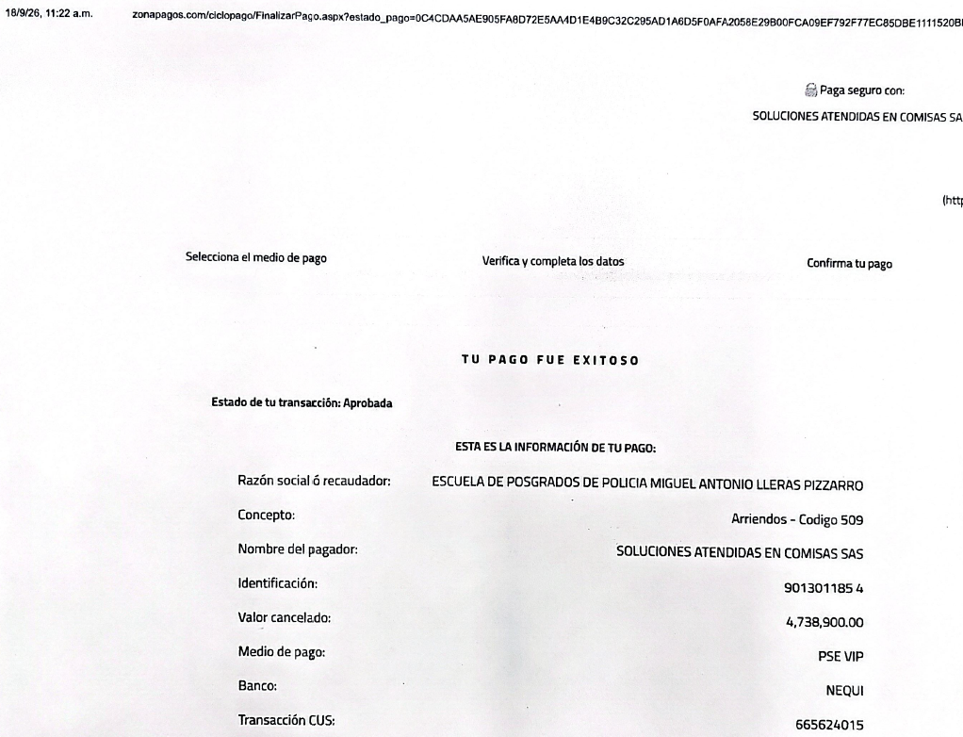

- El representante legal allegó el soporte del pago efectuado el 02 de octubre de 2026, por concepto de canon de arrendamiento del mes de septiembre, por valor de $4.738.900.
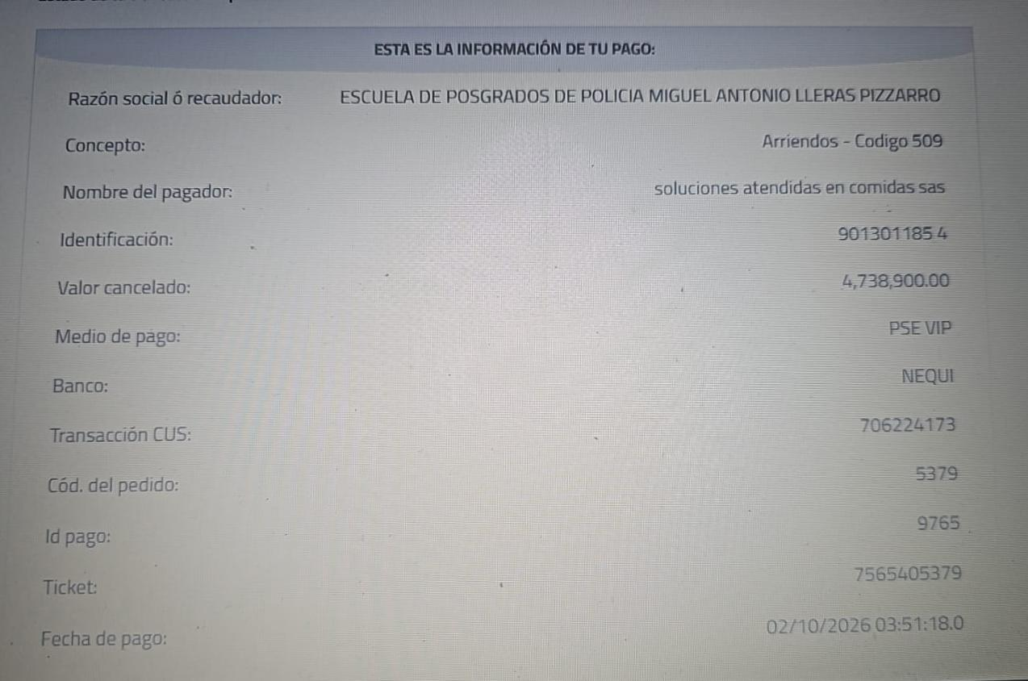

Los servicios públicos domiciliarios de energía eléctrica, acueducto y alcantarillado, estarán a cargo del arrendatario y deberán ser cancelados los primeros (5) cinco días calendario de cada mes, de acuerdo a la liquidación mensual que certifique el supervisor del contrato, con relación a las lecturas de consumo de agua (M3) y energía (KW) consumidos durante el mes, en la siguiente cuenta:

Banco: Banco Popular
Cuenta: Corriente
Numero: 110-044-00089-1

Soporte de pago: el representante legal allegó soportes de pago efectuados el 30 de septiembre de 2026, por concepto de servicios públicos, por valor de $145.994,22 Agua y $813.579 Energía Eléctrica.
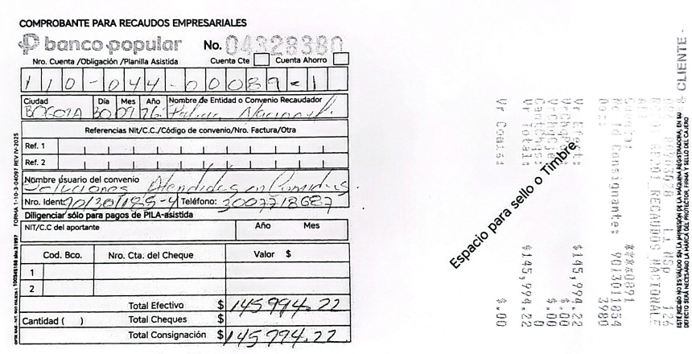
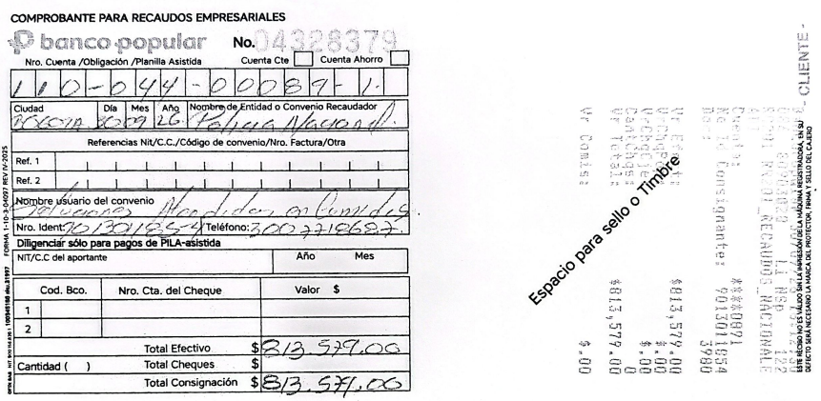

Los demás servicios como gas natural, televisión, telefonía, internet entre otros que llegara a tener, deberán ser cancelados oportunamente por el arrendatario de acuerdo a los términos establecidos por las entidades prestadoras del servicio, debiendo presentar copia de las facturas una vez canceladas ante el supervisor del contrato.

Soporte de pago: el representante legal allegó el soporte de pago efectuado el 18 de septiembre de 2026, por concepto de Gas natural, por valor de $2.675.230.

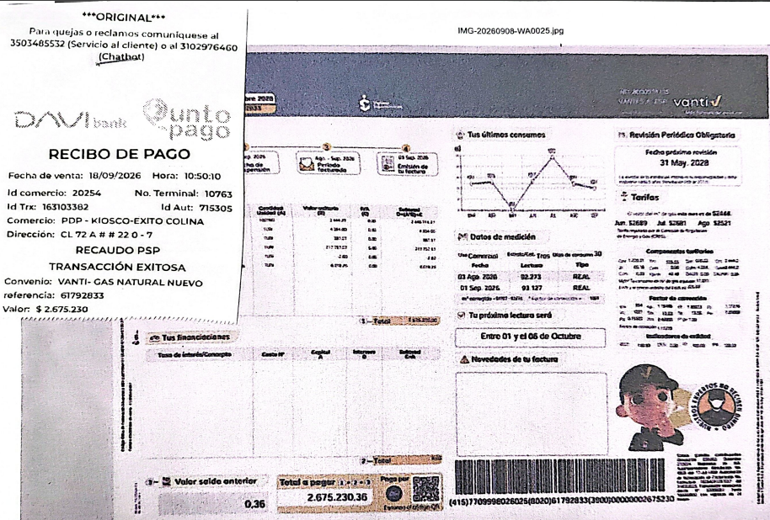

4.2 Entrada de Bienes (verificar que los bienes hayan ingresado a los estados contables, si aplica)

No aplica.

- RECOMENDACIONES
- El contrato No. 45-1-30058-25, se encuentra en ejecución cumpliendo a con los compromisos establecido.

- El contrato No. 45-1-30058-25 se encuentra en ejecución, cumpliendo a cabalidad con lo establecido. Asimismo, se solicitó formalmente al contratista remitir oportunamente los soportes de pago correspondientes a los servicios públicos y al canon de arrendamiento, con el fin de mantener conciliada y actualizada la información financiera del contrato.

- CONCLUSIONES

El supervisor, deberá marcar con una (x) las casillas según corresponda al periodo entregado, con el fin de que la administración tenga claridad frente al cumplimiento o no del contratista. El no diligenciamiento será causal de la devolución del respectivo informe de supervisión.

El contratista cumple con lo establecido en las cláusulas contractuales | SI_X_ | Certifico con la firma del presente informe, que el contratista cumplió con las cláusulas y especificaciones técnicas del contrato, en la fecha o fechas establecidas, para lo cual relaciono y anexo los documentos soportes (técnicos obligatorios establecidos en las especificaciones técnicas, incluyendo las ambientales, de seguridad y salud en el trabajo y otros).
 | NO___ | En caso de incumplimiento parcial o total del contrato, se informó mediante comunicación oficial No. ____________ del _______________, dirigida al ordenador del gasto, las obligaciones incumplidas.

Atentamente,
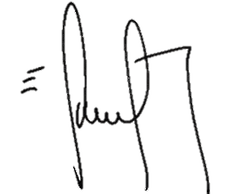

Firma______________________________________
Mayor JEISSON HAYDER GOMEZ SIERRA
Comandante Compañía de Estudiantes
Supervisor Contrato No. 45-1-30058-25
Correo electrónico: espol.aspol@policia.gov.co
No. Celular: 3214887667

